**РАБОЧИЙ ЛИСТ УРОКА**

**Класс 6 «В», «Г», «Е» Дата 18.11.2020**

**Тема: Урок 1: «Употребление в речи Present Simple Tense в вопросах и**

**кратких ответах. Наречия частотности».**

**Урок 2: «Формирование навыков подготовки, планирования и**

**написания неформального электронного письма».**

Урок 1

1. На первом уроке мы поговорим о том, что такое Present Simple Tense, распространенные случаи употребления, узнаем основные правила образования Present Simple, какие существуют маркеры времени и рассмотрим примеры предложений. Также вашему вниманию будет представлен видеоурок и тренировочные тесты, которые помогут закрепить знания и подготовиться к предстоящей контрольной работе.

**Когда используется Present Simple?**

1. Неизменные, постоянные события, факты.

Water **boils** at 100 degrees. — Вода **закипает** при 100 градусах (закон природы).

1. Привычки, регулярные действия.

I **go** to Europe every spring. — Я **езжу** в Европу каждую весну.

1. Расписание.

The train **leaves** at 8.00 on Thursdays. — Поезд **отправляется** в 8:00 по четвергам.

1. Действия, происходящие одно за другим.

The hero **wants** to save the world. He **starts** a journey full of adventures and losses. But **does** he **know** all the truth? — Герой **хочет** спасти мир. Он **отправляется** в путешествие, полное приключений и потерь. Но **знает** ли он всю правду?

**Слова-Маркеры Present Simple**

**Наречия частоты**. С помощью этих слов можно сказать, как часто выполняются определенные действия. Основные наречия частоты : always – всегда, usually – обычно, often – часто, sometimes – иногда, rarely, seldom – редко, hardly ever – почти никогда, never – никогда.

**Есть несколько особенностей образования формы глагола в третьем лице:**

* Глагол to have (иметь) трансформируется в has.
* Если глагол оканчивается на -sh,-ch,-s,-x, -o, к нему необходимо добавить окончание -es.
* Если глагол оканчивается на букву -y и перед ней стоит согласная буква, мы должны заменить -y на -i и добавить окончание -es. Если же перед -y стоит гласная, просто добавляем -s.

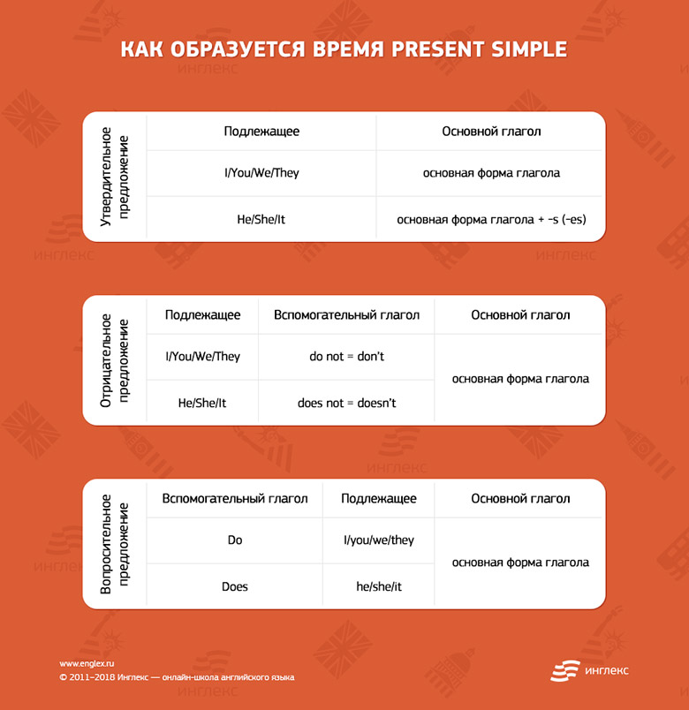

Урок 2

На втором уроке мы займемся формированием ваших навыков подготовки, планирования и написания неформального электронного письма». Я расскажу вам о ряде правил, которые необходимо знать и учитывать при написании и оформлении письма. Итак…

**Структура электронного письма на английском языке и полезные фразы для каждой части.**

**1.Тема письма (subject).**

Email — начинается с темы письма, которая размещается в специальной строке сверху. Наличие заполненной темы письма — элементарное правило хорошего тона, особенно важно не забывать о нем в формальной переписке.

**Что писать:** Постарайтесь уложиться в 5-7 слов и в то же время обязательно укажите самую важную деталь в теме письма.

**2. Обращение (начальная фраза).**

Начинать письмо надо с обращения к адресату. Оно пишется на первой строке и отделяется запятой, а текст после него пишется уже с новой строки.

**Что писать:** Если вы пишете конкретному человеку в неформальном стиле, используйте такие обращения:

|  |  |
| --- | --- |
| **Обращение** | **Комментарий** |
| Hello / Hi / Hi there / Hello again Tom, | Неформальное дружеское приветствие. |
| Greetings / Good morning / Good afternoon Tom, | Приветствия, которые звучат чуть формальнее Hello или Hi. |
| Dear Tom, | В этом приветствии присутствует оттенок формальности, поэтому оно используется при написании письма на ЕГЭ. |

**3. Текст письма.**

В первом абзаце вам нужно сообщить адресату, для чего вы пишете ему письмо. Если вы хотите выразить несколько мыслей в своем email, то каждую из них начинайте писать с нового абзаца.

**Что писать:** если же вы пишете письмо другу, можно начать его так:

|  |  |
| --- | --- |
| **Фраза** | **Перевод** |
| Many thanks for your recent letter. | Большое спасибо за твое недавнее письмо. |
| It was nice to hear from you recently. | Было приятно услышать о тебе недавно. |
| How are things? | Как жизнь? |

**5. Заключительная фраза.**

Если в письме есть начальная фраза, то будет и заключительная. Она пишется с новой строчки в конце письма, и после нее всегда стоит запятая.

Неформальное письмо можно завершить следующими фразами.

|  |  |
| --- | --- |
| **Фраза** | **Перевод** |
| Kind/Best regards, | С наилучшими пожеланиями, (чуть более формальное). |
| With best wishes, | С наилучшими пожеланиями, (чуть более формальное). |
| With many thanks and best wishes, | С благодарностью и наилучшими пожеланиями, (чуть более формальное). |
| Best wishes, | С наилучшими пожеланиями, |
| All the best, | Всего доброго, / С наилучшими пожеланиями, |
| Cheers, | Будь здоров, |
| Bye for now, | Ладно, пока, |
| See you soon, | До скорой встречи, / Скоро увидимся, |
| Rgds, | Неформальная манера написания Regards |
| Love / Lots of love, | С любовью, |

После заключительной фразы в неформальном письме нужно просто поставить свое имя.